Vrijdag 3 november het concert van Marco Borsato.

Eindelijk waren we op weg naar Marco Borsato. Er ging eerst nog wel het één en ander aan vooraf. Tegen 4 uur kwam Rebecca helemaal overstuur binnen rennen. Ze zag zo wit als een doek en het bloed droop uit haar kin. Ze was van haar fiets op een losliggende klinker gevallen. Er zat een gat, die gehecht moest worden. Gelijk de huisarts en Gerrit gebeld en 10 minuten later was ze op weg naar de huisarts. Het voelde erg dubbel allemaal. Ik had erg veel zin in het concert, maar tegelijkertijd voelde ik me ook rot dat ik Rebecca zo achter moest laten.
De kinderen waren al een uur weg toen eindelijk de taxi kwam. Veel later dan de bedoeling was. Ik had pas de rit gewijzigd, alleen had Valys dit niet doorgegeven aan het taxibedrijf. Het was druk op de snelweg , en de chauffeur ging binnendoor. Na wat heen en weer gehobbel door Arnhem waren we om 19:10 bij het Gelredome. Wat een wir war van auto’s, bussen en taxi’s. Maar ja wat wil je als er 32000 mensen op zo’n avond komen.
De taxi had ons gedropt en wij gingen op zoek naar ingang L. Hier konden we niet door heen, maar net om de hoek was een doorgang voor rolstoelers. Het kaartje werd gecontroleerd, het hek weggeschoven en we konden naar binnen. Een steward wees ons de weg naar de invalidentoiletten en daarna bracht hij ons naar de rolstoelplekken.
We moesten een flinke hobbel over, door de kabels die eronder lagen verstopt. De stewards hielden de rolstoel tegen, zodat ik er niet te hard over heen zou schieten. In de verte zagen we het bed van Veroni al staan. Veroni en Emile hadden een plek voor ons vrij gehouden, dus we konden gezellig bij hun zitten.
Toen ik op mijn plek stond heb ik eerst de omgeving eens goed in me opgenomen. Wat een mensen stonden er in het middenvak, zaten er op de tribunes en wat een omgeving met al dat rood, die effecten, het licht. Kolossaal gewoon. Wij hadden een goed zicht op het podium, je kon geen gezichtsuitdrukkingen zien natuurlijk, maar je zag wel wat ze deden. Via de schermen aan het podium, kon je degene die optrad goed volgen en af en toe kwamen ook wat leden van het orkest op het scherm. Zo werd het dichtbij gehaald en kon je de gezichtsuitdrukkingen zien en de intensiteit waarmee men zong of speelde.

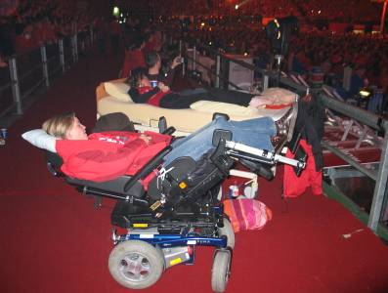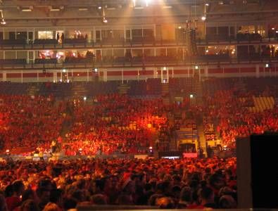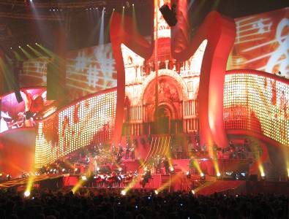

We zaten vlakbij het trapje naar het veld en daar gebeurde nog wel eens het een en ander. Mensen die niet goed waren geworden, werden via dat trapje afgevoerd. Maar ook stonden er stewards die de boel in de gaten hielden. Soms was dat wel lastig, want ze stonden dan net voor je gezichtsveld als Marco of een andere muzikant net daar in de buurt stond.
Vanaf 19:15 waren er dj’s en om 20:00 zou het concert officieel beginnen. Net voor 8 uur werd het donker in de zaal en met muziekgeroffel en lichteffecten kwam Ilse de Lange op. Ze trad een klein halfuurtje op en toen was het wachten tot Marco Borsato opkwam.
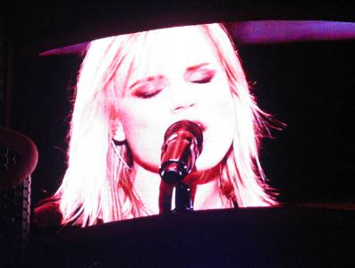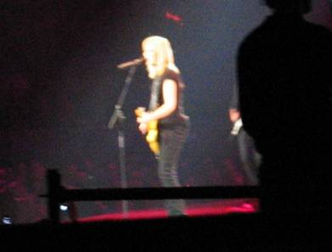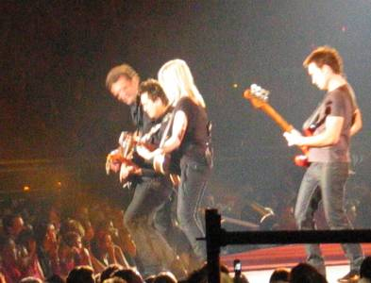

Hoe kan het ook anders Marco opende het concert met het liedje rood.. Ik weet niet meer precies welke nummers hij allemaal gezongen heeft die avond. Ik heb niet alles meegezongen, want ik was ook druk met alles bekijken. Want er was zo veel te zien, de verschillende lichteffecten, de dansers die in ringen hingen, in een gordijn allerlei kunsten deden. De muziek ik door mijn rolstoel voelde dreunen. De lampeffecten, bij het ene liedje was alles rood en het andere liedje blauw en dan weer groen.

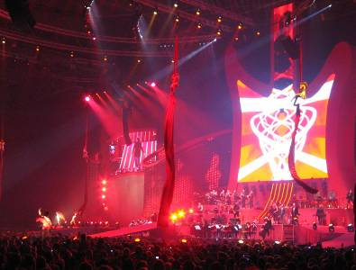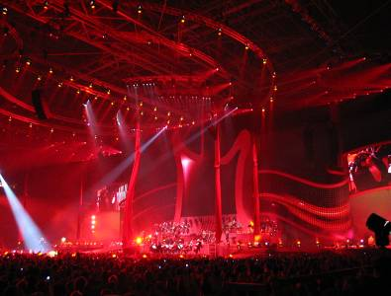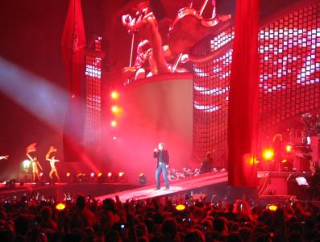
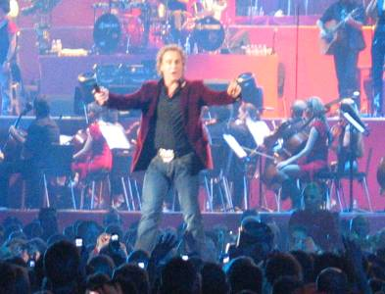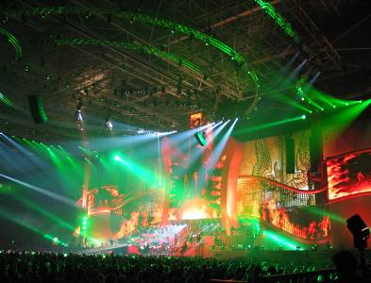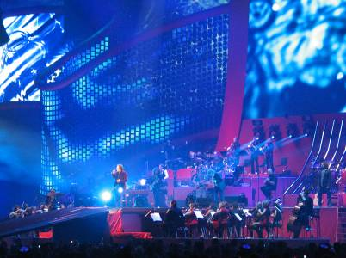
Na een paar nummers zingen, zong hij een Italiaans lied samen met één van zijn bandleden.
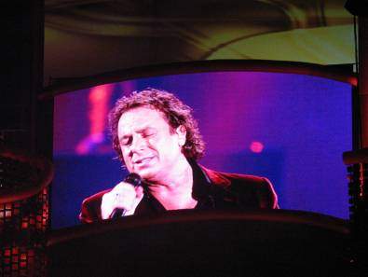 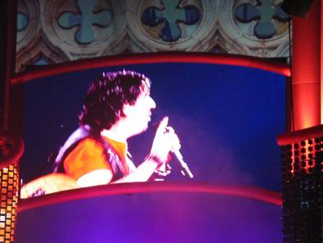 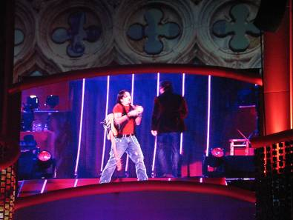

Niet veel later kwam Ali B op. Hij heeft één nummer samen met Marco gezongen. Toen kwam Yes-r en heeft Ali B met hem een nummer gerapt. Hierna kwam Marco weer, heeft een paar nummers gezongen. Toen vroeg hij aandacht voor het nieuwe talent van de toekomst. Ik weet zijn naam niet meer. Maar deze jongen zong twee nummers. Hij begeleidde zichzelf op de piano. De jongen heeft aan 1 hand geen vingers, maar dat belette hem niet, want hij speelde goed piano.
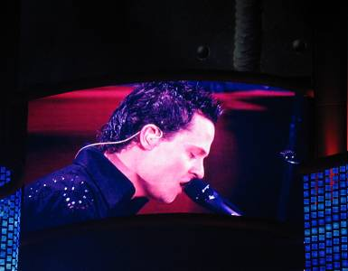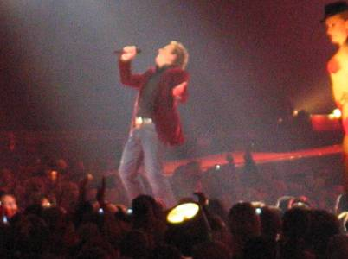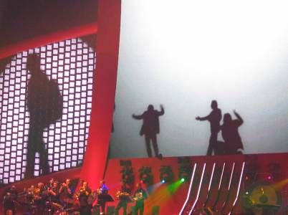

Marco vroeg aandacht voor War-Child. Hij liet eerst een filmpje zien en daarna onder andere begeleiding van de collectanten die met hun collectebussen rammelde, zongen Marco en Ali B het nummer Wat zou je doen'. Wat ze speciaal geschreven hebben voor war child. De collectanten gingen collecteren en ondertussen rapte Ali B en Yes-r nog een paar nummers.
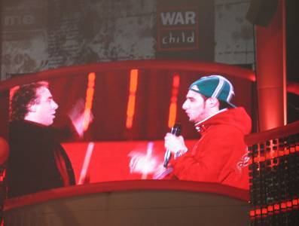 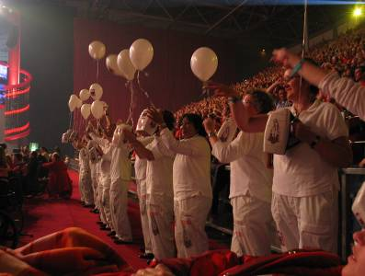 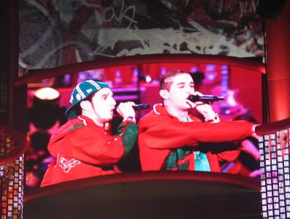

Het was weer tijd voor Marco en hij zong een paar mooie nummers, onder begeleiding van dansers.
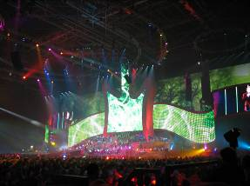 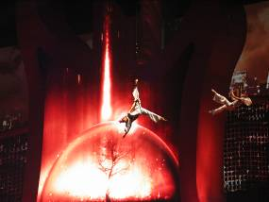 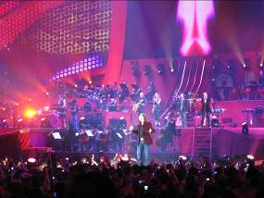 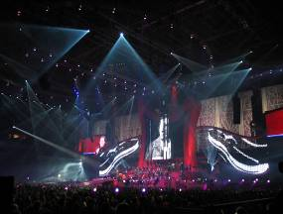
Het was heel gaaf toen de loopbrug naar beneden kwam en Marco hier al zingend overheen liep. De bruggen gingen in etappes omhoog en omlaag. Fakkels brandde.
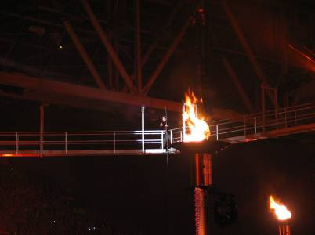 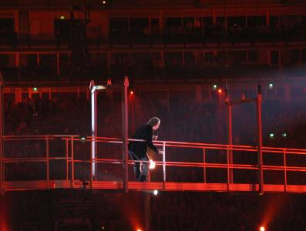 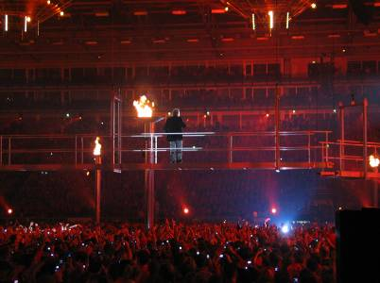

Rond kwart over 10 kondigde Marco Lucie Sylvas aan. Ze zong een paar nummers alleen en als laatste zongen ze samen Everytime I think of you.
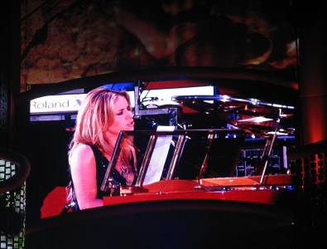 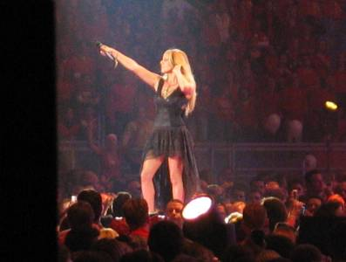 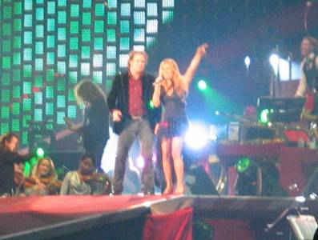
Als afsluiting zong Marco het refrein van Rood en toen was het afgelopen. We gaven een hard applaus voor de band en Marco en na een diepe buiging liepen ze weg.
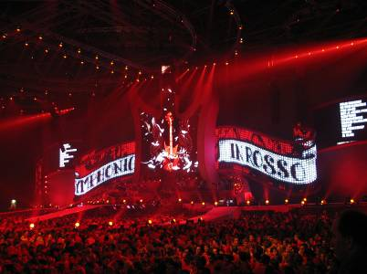 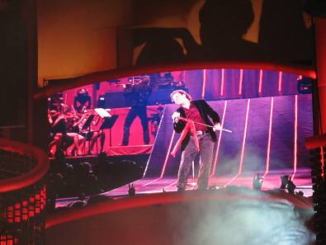 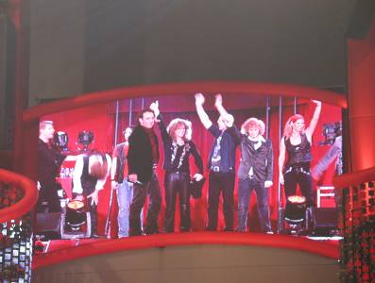

Ik vond het gewoon stil toen het afgelopen was. Maar ik was ook blij, want al vond ik het geweldig. Ik was best moe en verlangde naar mijn bed. Na een bezoekje aan het toilet gingen we dan ook op zoek naar de taxi. Er stonden een hoop bustaxi’s, dus welke moesten we hebben. Ik reed er langs en opeens zag ik een bordje Valys staan en ja hoor deze chauffeur moest mensen naar Barneveld brengen. De chauffeur hielp mij in de taxi en daarna konden we weg. Verschillende mensen probeerde de taxi nog aan te houden. Jammer maar ze konden niet mee. Via de busbanen waren we er zo weg en om 12 uur waren we al thuis.
Ondanks de extra vermoeidheid, ongemakken en pijn, heb ik er echt geen spijt van dat ik geweest ben. Want het was echt gaaf om dit samen met mijn mannetje mee te maken. Ik zal dan ook met heel veel plezier aan dit concert terugdenken. 22 december ga ik weer naar het Gelredome, dan ga ik samen met Mireille naar het Giga Piraten Festijn. Iets heel anders als dit concert, maar vast net zo leuk.

